工资基数申报操作手册

第一步：登录医保网厅，点击“业务办理申报”的菜单下的
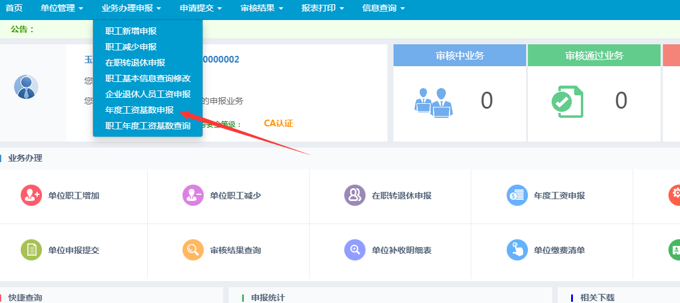
第二步：点击基数申报相关材料下载，打开压缩包中的单位参保人员工资申报表，填写好月平均工资（除了退休的人员可以填0以外，其他人员不允许填0，必须填写为大于0的整数）
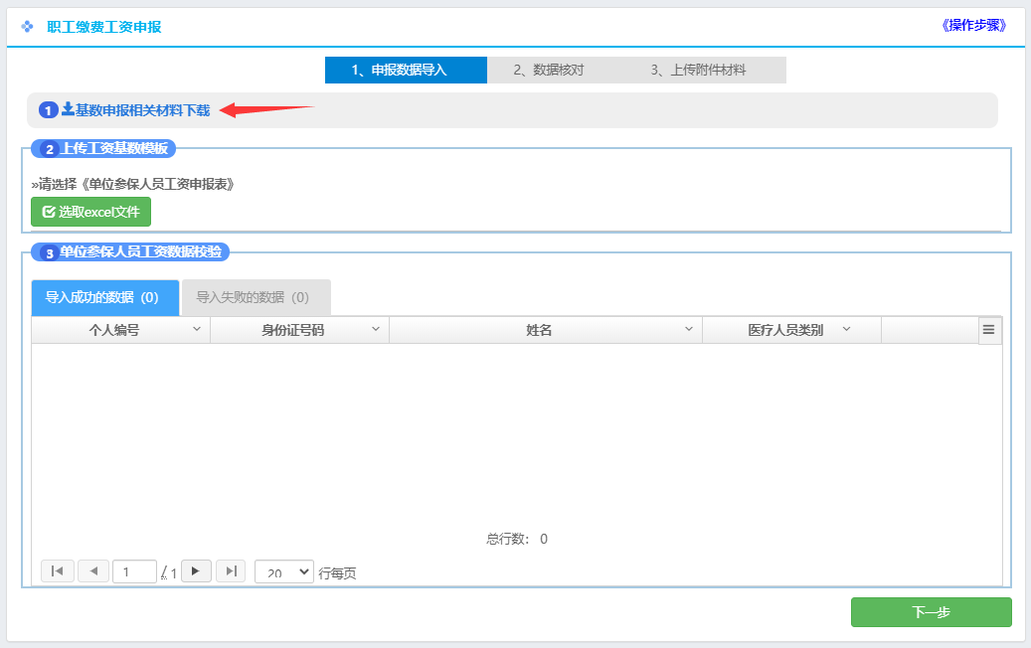
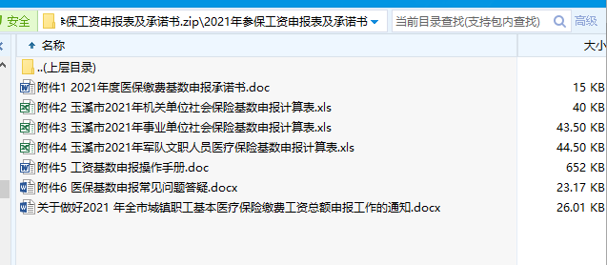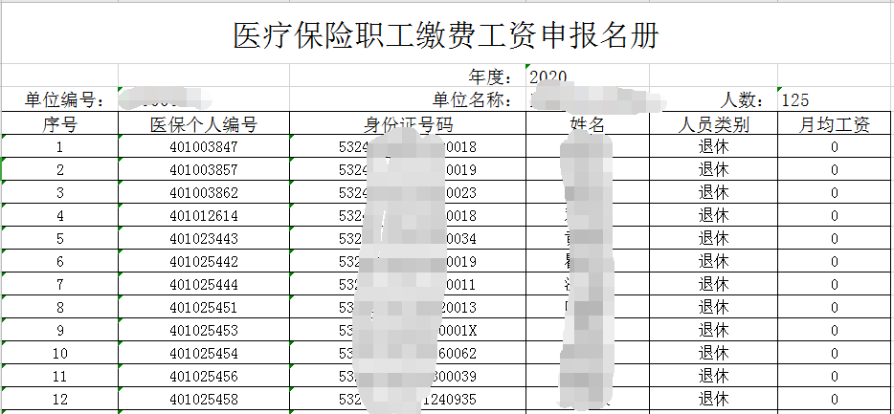
第三步：点击“选取excel文件”选择刚刚填好的工资基数申报模板，然后点击导入，全部导入成功后点击下一步
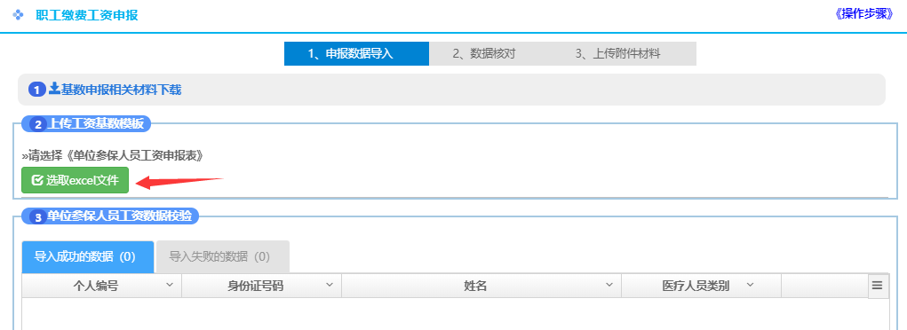
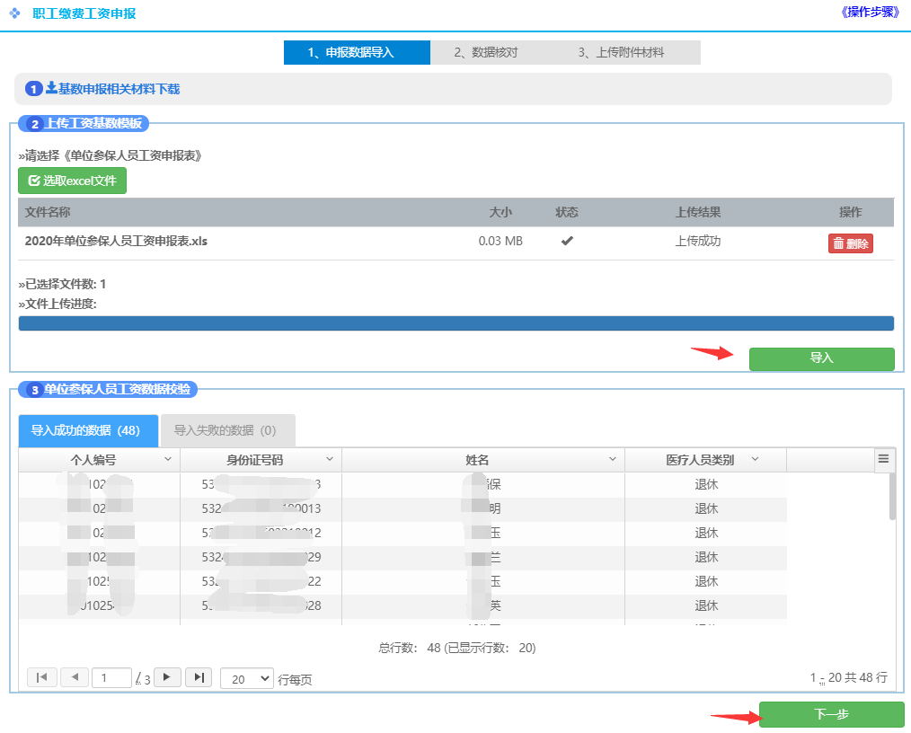
第四步：核对数据
核对数据无误后，选择单位性质，再选择是否存在外地领取退休金员工，点击下一步；
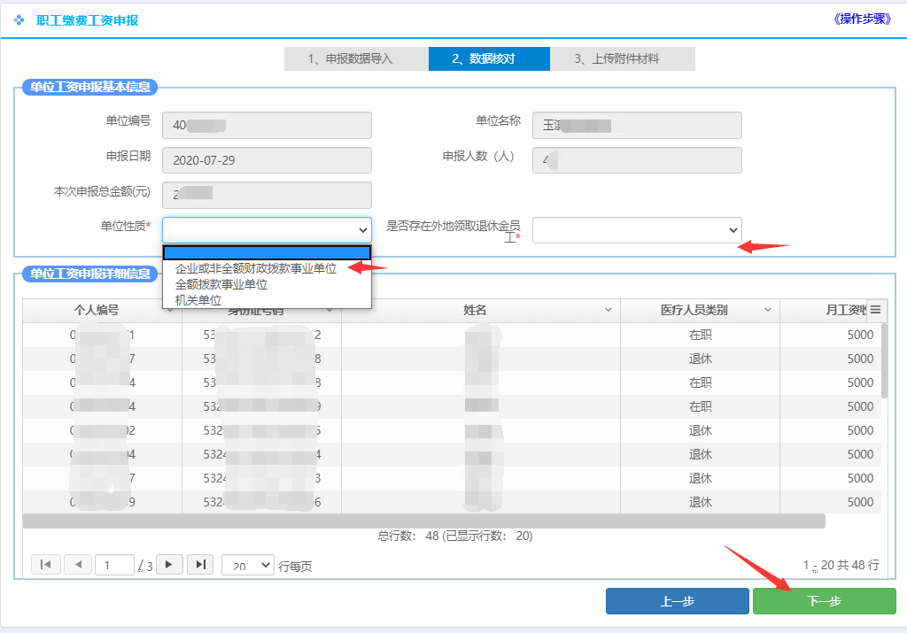
第五步：按提示上传附件材料，并且提交。
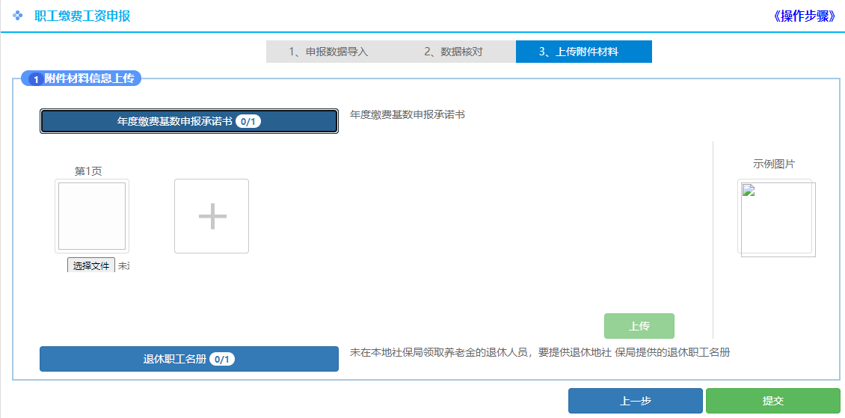

第六步：查询单位职工年度工资基数。
·1）点击“职工年度工资基数查询”菜单
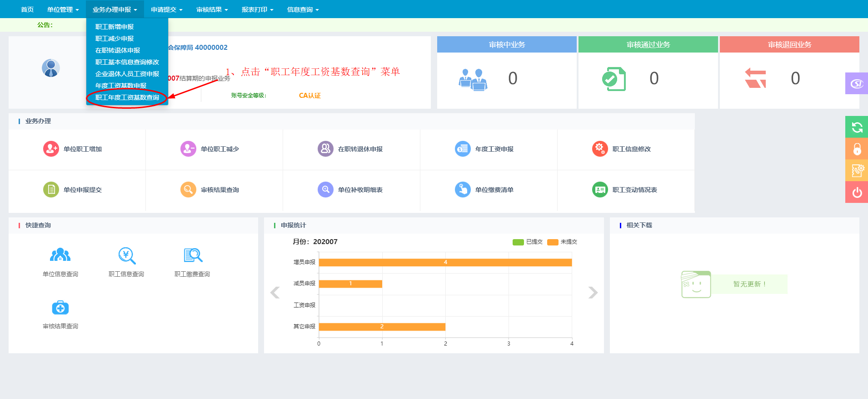
·2）输入查询条件进行查询(不输查询条件，查单位所有数据)
